四、地租改正と農民
１ 壬申地券の発行
維新以来、政府が行った諸改革の費用は、その大部分を地租による収入でまかなわれていた。
地租改正によって ところが、地租は従来の藩の貢租収納をそのまま受け継いでいたから、その税率は地方によって
富国強兵・殖産興 まちまちで、かつ、年により収入にちがいがあり、財政収入はきわめて不安定であった。しかし、
業の振興をはかる 富国強兵・殖産興業の政策を遂行するためには、財政の基礎を確立する必要があったので、政府
は早くから旧租法に代わる新たな税法を構想し、その準備として、明治４年９月、田畑勝手作り
の達を、翌５年２月、地所永代売買許可の布告を出すとともに地券を発行し、土地制度および税
制の根本的な改革を企てた。
地租改正前の旧租 地租改正はこのような目的のために断行されたのであるが、そのまえに、旧租法について少し
法 ふれておきたいと思う。以前の年貢は土地の収穫高を基準にして、田租は米納、畑租は現物納または代銀納であって、村を単位にその村の石高に応じて課せられていた。ところが、年貢収納の基礎となるべき田畑は、新開・荒起・永荒・畑田成等つねに異動していたため、「地改」によって、ときどき田畑の整理を行う必要があった。鳥取藩史によると、元禄年間に大規模な地改がおこなわれ、多数の年貢増収をみたと記されており、その後も「下札」書き替えの前年には地改を
天保十年の絵図や おこなって、各村生高に訂正が加えられていた。ことに天保１０年には「字限絵図」「地続帳」の
地続帳 作成を命ぜられ、翌１１年から各郡一様に地改に着手し、５年の歳月を経た弘化元年の秋、因伯両国郡村の絵図・地続帳が全部完成した。これにより翌年「大改」がおこなわれ、永らく不明であった田畑の実情が明らかにされたという。現在各町村に保存されている天保年間の「字限絵図帳」は、このときに作成されたものである。天保以後は大規模な田畑の整理はおこなわれなかったが、その間において開田をはじめ土地の「質入」「書入」による異動がはげしく、実際の地所と
明治２年地続絵図 元帳とがくい違い、かなり混乱してきた。そのため、藩では慶応３年より田畑宛口調べに着手す
を改正 るとともに地改をおこない、明治２年６月、あらためて「田畑地続字限絵図」を作成した。この絵図帳の末尾には「右之通元帳之筆ヲ以夫々地所ニ引合重々入念宛口限地続取調相認メ候段相違無二御座一候以上」と記し、その村庄屋ならびに筆算者が連署して、中庄屋水下村河原六兵衛に、中庄屋は大庄屋宇野村尾崎清右衛門に提出している。このとき、下浅津村尾崎佐助（のち喜惣治と改名）は、筆算者の１人（ほかに上浅津勘兵衛・水下村与三右衛門がある）として「地改之御用向精出し諸帳面無二手後一仕立精出し」たことにより、藩から木綿１疋を遣されている。その後、明治４年にも地続字限絵図が作られているが、これは明治２年のものとほとんど変わらず、廃藩置県にあたり、一部手直しをおこなったものであろう。一方、租法については安政年間に改められて以来大きな変更はみられなかったが、徴収方法のゆるみによる年貢減収がみられたので、明
絵図の完成によっ 治２年字限絵図完成を機に、同年８月「受免規則」を定め、年貢徴収をきびしくした。しかし、
て年貢徴収をきび これらの「地改」や「租法改正」は所詮封建的な経済体制の立て直しに過ぎないものであって、
しくした 近代国家にふさわしい税制ではなかった。明治元年８月、政府は民心の安定のため「租法ハ一両年旧慣ニ依ル」旨を布告したが、税収入が不安定なばかりでなく、廃藩置県以後実際に貢租徴収を行ってみると、ますます改租の必要を痛感した。
土地の永代売買禁 さて、政府は新税法を制定するにあたり、収税の基礎を地価に求めるという考えを早くからも
止を解く っていたようである。ところが、さきにも述べたごとく旧租法においては、田畑の収穫量を基にした現物地代であり、土地の価格というものはなかった。そこで、まず土地永代売買の禁を解いて個人の土地所有を許し、自由な売買によって生ずる地代金の総額を算出しようとした。
壬申地券の発行 明治５年２月２４日、大蔵省達の「地券渡方規則」によると、土地を売買譲渡するときは、そのつど県庁に願書を提出し「地券」を申請することを定めている。しかし、これでは全国の土地を早急に把握することは困難であったので、同年７月に規則を改正し、売買譲渡に限らず一般に土地を所持するものは、すべて地券を発行することにした。このときに交付された地券を、同年の干支にちなんで「壬申地券」と呼んでいる。
地券の発行方法 鳥取県が壬申地券の発行について布告を出したのは、明治５年９月１０日であった。地券は一村内に地所をもっている者から所在・反別・地価を申告させ、これを旧検地帳や絵図面と照合したうえで交付された。
実際にこの取り調べにあたったのは、正副戸長をはじめ各村用懸りであって、明治６年３月３０日、当時第５１区副戸長であった尾崎喜惣治は「地券大帳認中雇（日給３０銭）」を申付けられている。取り調べが終わると、持主人別に「地券證御下渡願」を書き、これを村ごとにまとめて県庁に差し出した。
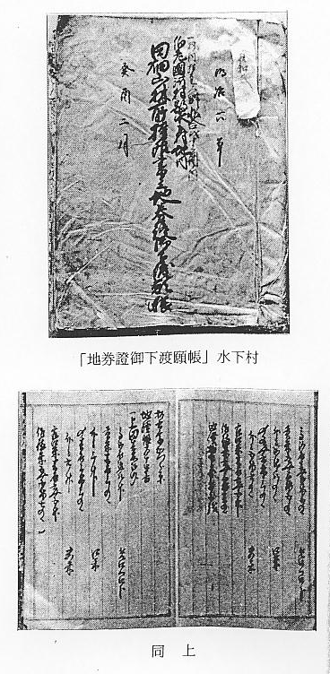
水下村の地券御下 つぎに水下村の願帳をみると「明治六年癸酉・一村ノ内持主人別帳合弐十三冊ノ内・伯耆国河
渡願 村郡水下村地内・田畑山林所持限書上地券證御下渡願帳」
と表書きされ、次の形式によって村内に地所を持つ２２人の地主と「中村持」のすべての土地が書き上げられている。
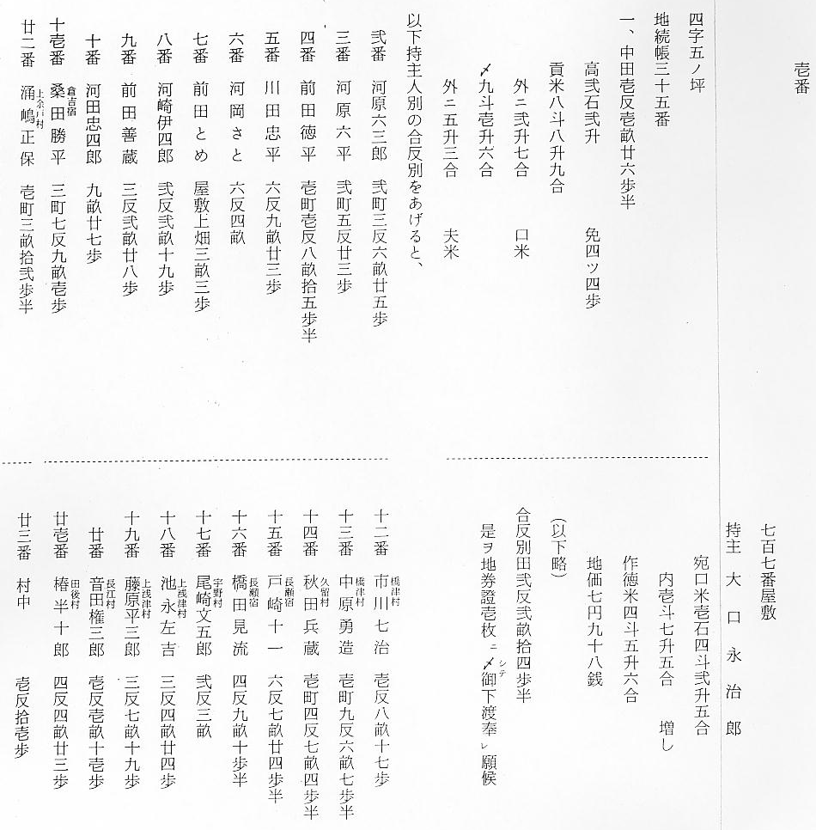
となっていて、末尾に次の文が書かれている。
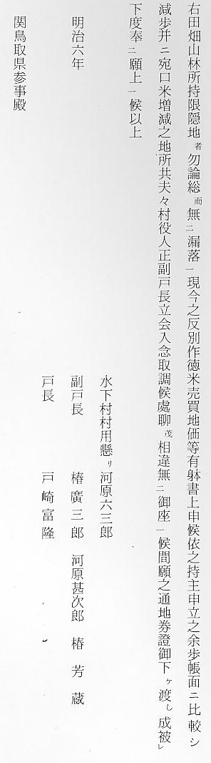
羽合地区の地券発 壬申地券は合筆一紙券状を認めていたので、同一所有者に属する土地は合筆にして申請してい
行状況 る。明治６年４月１９日、第５２区戸長戸崎富隆が橋津村・南谷村・下浅津村・水下村・赤池村・田後村分の「地券證願請帳」を地券懸り中井太一郎に届出ており、さきに地券掛雇となった尾崎喜惣治が、同年５月１９日付をもって差免されているところをみると、羽合地区における地券の取り調べ作業は、６年５月ごろにはほとんど終わっていたものと思われる。この作業は多くの日数と労力を費して実施され、とくにその責任者であった戸長の心労は大変なものであった。明治６年５月２９日、権参事河野通は次の大蔵省達を管内各区戸長に伝達している。

地券発行事務費支
給の達し文
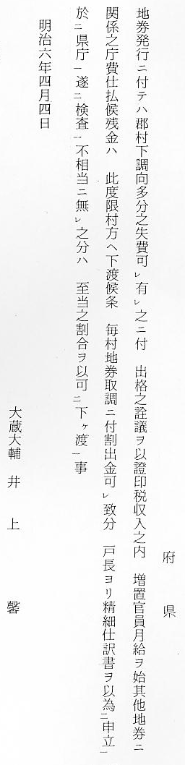
各村の賄・諸入費がどれ程かかったかは不明であるが、このとき県は１０万円の下調費を支出している。
地券発行の所有名 ところで、地券を発行することは、同時に土地所有権を法認することでもあったので、地券面
儀で地主が有利と の所有者を誰にするかということが大きな問題であった。当時農民たちは「村々田畑不レ残御取
なる 上、人別平等ニ御割付耕作被二仰付一候様之風聞及二流布一云々」
のように御一新によせる期待は大きく、地券も現に田畑を耕作している者に交付されるものと考えていた。しかし、さきの願帳にあるように、その上位所有権者である地主（不在地主でも）をもって地券面の持主と定められた。そして、これまで耕作農民に保障されていた「永小作権」は完全に否定されたため、地主の立場は非常に有利になっていった。なお、「村中持」といわれる共有地については、農民の強い反対もあって個人の所有とせず、別に「公有地券」を発行して、従来どおり村請とし年貢を負担させた。
地券発行に関する 地券面の所有者を確定すること（地券名請）については、このほかにも多くの問題があった。
紛議 地券は「一地一主」の原理に基づいていたが、近世以来の複雑な土地制度を一挙に改編することは、なかなか容易ではなかったのである。ことに長瀬・橋津地区の浜畑地帯においては、畑を新田に開発した「畑田成」の土地が在り、元畑地主と開発人（永小作）のどちらを地券面の持主にするか紛議を生じたため、戸長から次のような伺書が県に出されている。
長瀬浜畑の地券所
有名儀に関する戸
長の伺書
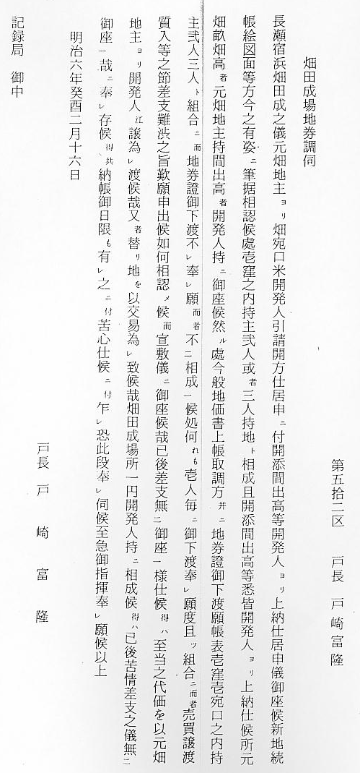
上の文書にみられるように、旧租法においては開発人が貢納者になっていることが多く、地続
複雑な土地所有関 絵図上でも複数所有権となっており、さらに一宛口を２～３人で分筆するという実に複雑な土地係と地主保護 所有関係になっていた。このような土地を単一の所有者とするのであるから、地券取り調べに当
った戸長では到底処理できる問題でなかった。同じ例は全国各地にもたくさんあったので、政府は明治７年９月「地主・小作人所有の権利のはっきりせぬものは、内務省へ伺い出て共有・私有の別」をはっきり立てるよう布達し、ついで明治８年太政官指令をもって「小作地処分法」を出し、土地処理のし方を示した。これによって開墾永小作地は「地主と小作人ト協議ヲ遂ケ地主ニ於テ小作株ヲ買取候乎小作人ニ於テ土地ヲ買取候乎為ニ取計一度」とした。しかし、上級権利者をもって地券名義とし、協議解決においても地主の小作株買取りを優先させるなど、地主保護の政策がとられていった。
地券下付に親戚同 なお、このほか下浅津村においては、地券下村にあたり、畑・宅地の相続権をめぐって、親戚
志も争う 同志の争いがおこり、何某らが県に願出たり、また、田後村の何某は、田畑を質入れ金子８７０両を借り受けておきながら、一向に支払わないため、その質地をどう処分するかなど、当時の文書をみると随分興味深い話が残っている。
地券記載の価格決 つぎに、地券に記載される地価については、地券渡方規則によると「代価之儀ハ田畑之位付ニ
定方法 不レ拘方今適当之代価為二申出一地券面ヘ書載可レ致」とされ、別に算定方法を規定せず、地主が勝手に決めたものを申告させた。しかし、売買しない土地の代価を出すことはできなかったので、このとき地主が申告した地価は、作徳米の多少によって出されたといわれており、旧貢租を基にした不合理なものであったから、のちの本格的な地租改正の段階において改革されることになったのである。
地券の記載例 このようにして各村から出された願書により、明治６年８月、県から地券が交付された。この壬申地券は租税寮から示された雛形によって県が作成したもので、１枚の地券に同じ持主の田畑が地目別に合筆されているのが特徴である。
戸崎富隆の所有地 戸崎富隆は他村にも多くの地所をもっていたので、別に地券が交付されたが、久留村・赤池村・上浅津村・南谷村のうち戸崎所持地を合計すると、１５町３反７畝５厘となり、地価にして５,９７１円１１銭７厘であった。
上の「地券之證」には、反別と地代金は明記されているが、肝心な地租金については少しも触れていない。壬申地券は渡方規則にあるように、租税とは関係なく発行されており、この時点においては、地租はまだ旧慣によって収納されていたので、地券の交付にあたって、さほど大きな問題は起らなかった。
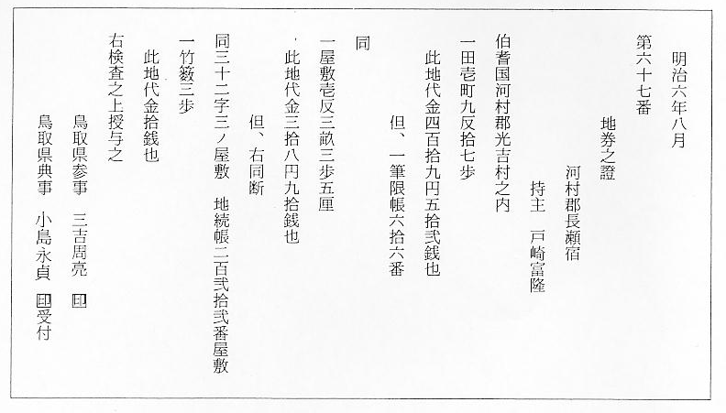
壬申地券発行後の さて、土地永代売買の禁が解かれてからは、土地の売買がかなり活発におこなわれるようにな
土地売買手続 ったものと思われるが、これに対し政府は地券の発行に関連した法令を出している。そのうち明治６年１月、太政官から出された「地所質入書入規則」によると、地券発行にあたり、従来の質入地はひとまず「従前持主之名面ヲ以地券相渡」おき、以後土地を売買するときは、定められた手続きによって、必ず地券の「書替え」をしなければならないことになっている。この場合、定められた手続きとは戸長が所有権の移転を公証することを指しており、当時の戸長は登記の仕事もしていたのである。また、はっきりと流地になったものはよいとしても、まだ地券面が従前の持主名義になっている質入地の取り扱いについては、さきの規則によると、質入れの期間を３年以内とし、質地および地券は貸主に引き渡し、地租は金主が負担することになっている。
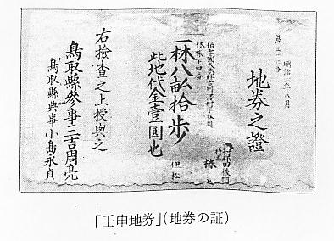
戸崎富隆の借金質 明治７年８月、長瀬宿の戸崎富隆が借金の質物として所持地を書入れた「借用金当テ物書入証
物として入れた証 書」をみると、当テ物（質物）として光吉村地内１１か所の土地が書き上げられている。
書
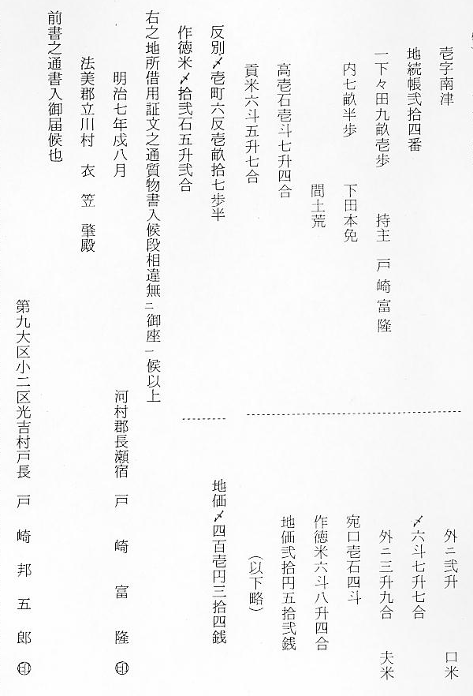
上証書の解文 上証書にある「下々田」とは田畑の品位等級のことで、地券が交付されるまでは「上田」「中田」「下田」「下々田」「印下田」のほか、「悪田」「永荒」等の加損対象の品位もつけられており、畑もこれに準じていた。「下田本免」は免歩合が掲げていないのでわからないが、当時の価格通りであるという意味に解してよい。「高壱石壱斗七升四合」は毎年または請免法によって算出された、それぞれ田面ごとの生産毛見高を表わしている。「間土荒」は臨時の減免対象田となっていたものと思われる。つぎの「貢米六斗五升七合」が旧租法の年貢で、本免により算出された「物成」に相当する。そうすると、高１石１斗７升４合に対して物成６斗５升７合であるから、納米本免（歩合）は四拾五入して「五ツ六歩」（５割６歩弱）の高率年貢となる。そのうえに「口米」２升と「夫米」３升９合を加えると、地主への納米は７斗１升６合となり、納米率は６割１歩弱で、結局小作人の作徳米は残りの３割９歩であるから、「六公四民」という実にきびしい割合であった。
貢米と作徳の関 旧藩時代においては、貢米（本免物成）に口米・夫米（附加税）を加えたものが藩への上納米
係 で（実際はこのほかに倉納めの場合は俵込米２升を加える）、「作徳米」（六公四民の中の四民に当る分）は地主の「地利」と小作人と純粋な作徳米とに分れていたが、この文書では両者間の歩合が不明である。ところが、このころでは年貢・口米・夫米が地主の得米（地利）に、作徳米が小作米に切り替えられており、しかも、従来年貢上納に地主の地利を加えた「宛口」が、ここでは地主が一方的に見積った生産見積高の意味に置き換えられている。このことは壬申地券から明治１４年全国統一地券までの、土地有権確立の過渡的現象として見逃してはならないことである。したがって政府は新たに地価を定め（はじめは地主申立ての売買地価であったが、改租後は収穫
地租決定の根拠 高から還元された地価となる）、地価の１００分の３をもって地租としたのである。
これによって、地主は上の券面地価２０円５２銭に対する地租６１銭余り（米５～６升代）を上納すれば、あとは地方税地価割を納めるだけで、寄生得米６斗余りを手にすることができたのである。それに比べ、小作人は作徳米６斗８升をもって、労力と種、肥料代および民等税を支弁して生活しなければならなかった。

